ТОГДА / СЕЙЧАС
Перекресток Киевская - Тыныстанова
42.87445, 74.60918
Тогда · Фрунзе
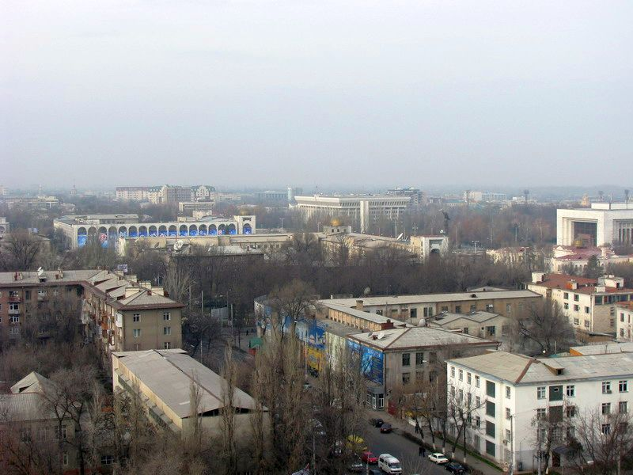
Сейчас · Бишкек
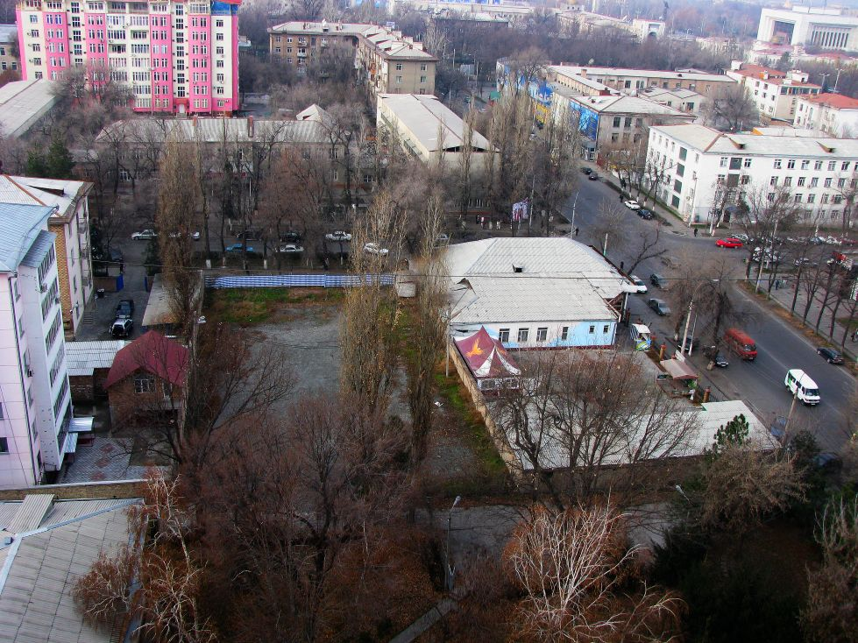

ПИШПЕК
Бул доор боюнча маалымат азырынча табыла элек
42.87445, 74.60918

Фотография пока не добавлена
КЫРГЫЗЧА
Бул доор боюнча маалымат азырынча табыла элек.

ФРУНЗЕ
Красно-октябрь жана Киев көчөлөрүнүн кесилиши
42.87445, 74.60918
Перекресток улиц Краснооктябрьская и Киевская · Евгения Коровина
КЫРГЫЗЧА Красно-октябрь жана Киев көчөлөрүнүн кесилиши
﻿ Красно-октябрь жана Киев көчөлөрүнүн кесилиши Красно-октябрь жана Киев көчөлөрүнүн кесилиши. Евгений Коровиндин фотосу. Сол жакта алдыңкы планда №24 мектеп, оң жакта министрликтер үйү.
Булак: https://bimap.su/description/frunze/490_KrasKiev.txt · BIMAP
Фотографии и материалы принадлежат их авторам; лицензия не указана

БИШКЕК
Crossroads Киев - Тыныстанова
42.87445, 74.60918
Перекресток Киевская - Тыныстанова · Евгения Коровина
КЫРГЫЗЧА Crossroads Киев - Тыныстанова
Crossroads Киевская - Тыныстанова Crossroads Киевская - Тыныстанова. Борбордо №24 мектеп жайгашкан.
Булак: https://bimap.su/description/bishkek/114_IMG_1258.txt · BIMAP
Фотографии и материалы принадлежат их авторам; лицензия не указана

